Учреждение образования
«БЕЛОРУССКИЙ ГОСУДАРСТВЕННЫЙ ТЕХНОЛОГИЧЕСКИЙ УНИВЕРСИТЕТ»

«ИССЛЕДОВАНИЕ СТЕГАНОГРАФИЧЕСКОГО МЕТОДА НА ОСНОВЕ ПРЕОБРАЗОВАНИЯ НАИМЕНЕЕ ЗНАЧАЩИХ БИТОВ»

Студент:
Ивановский Егор Геннадьевич
Вариант 5
Преподаватель:
Савельева Маргарита Геннадьевна

Минск 2023
Задание 1
Разработать приложение, в котором должен быть реализован метод НЗБ.
Для начала нужна функция загрузки изображения-контейнера в переменную нашего ЯП, для этого буду использовать класс Bitmap. Реализация внедрения данных в контейнер показана на рисунке 1.
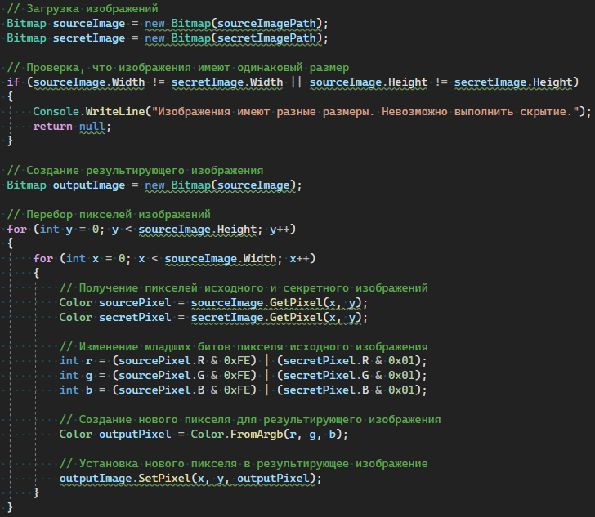
Рисунок 1 – Реализация алгоритма LSB
Особенностью данного алгоритма является то, что он использует младшие (наименее значащие) биты в цифровых данных (например, пикселях изображений) для осаждения скрытой информации. Результат работы данного алгоритма продемонстрирован на рисунке 2.
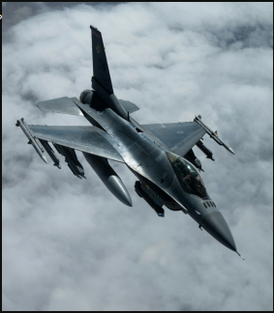
Рисунок 2 – Изображение полученное в результате работы алгоритма
Так как в данном алгоритме изменению подлежат наименее значимые биты, то изменения невооруженным глазом не заметны, однако если просмотреть только младшие биты то можно заметить осажденное изображение. Для этого реализован алгоритм представленный на рисунке 3.
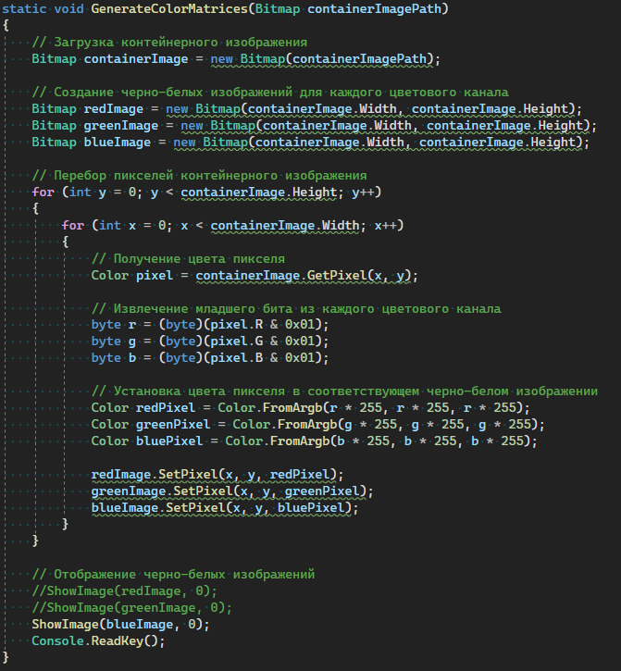
Рисунок 3 – Алгоритм отображающий младшие биты изображения
В результате работы данного алгоритма получается изображение содержащее информацию о младших битах. Результат выполнения представлен на рисунке 4.
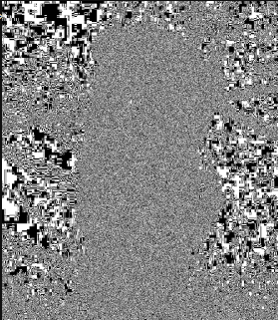
Рисунок 4 – Черно-белое отображение младших разрядов
Проанализировав данное изображение можно заметить котика которого мы внедрили в контейнер.
Вторым алгоритмом реализующим осаждение сообщения я выбрал метод осаждения в младших разрядах яркости. Метод осаждения в младших разрядах яркости позволяет скрыть данные в изображении, используя младшие биты компоненты яркости каждого пикселя. Реализация алгоритма представлена на рисунке 5.
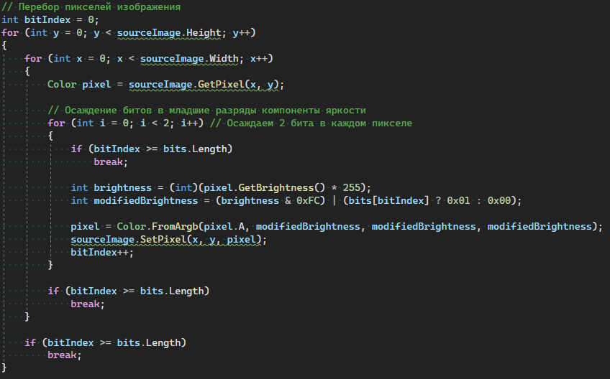
Рисунок 5 – Реализация алгоритма осаждения в младших разрядах яркости
В результате работы данного алгоритма получается почти такое же изображение, однако с внедренным нами сообщением. Результат выполнения представлен на рисунке 6.
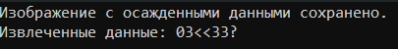
Рисунок 6 – Результат выполнения алгоритма осаждения в младших разрядах яркости
Эти два алгоритма стенографии предназначены для осаждения битовых потоков информации в нужном нам контейнере.
Вторым способом осаждения символов я выбрал начиная с конца. Реализация алгоритма представлена на рисунке 7.
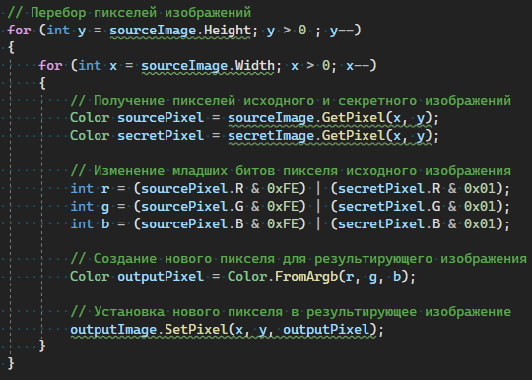
Рисунок 7 – Алгоритм перебора пикселей изображения начиная с конца

Результатом работы данного алгоритма так же является изображение с осажденной информацией. Результат работы представлен на рисунке 8.
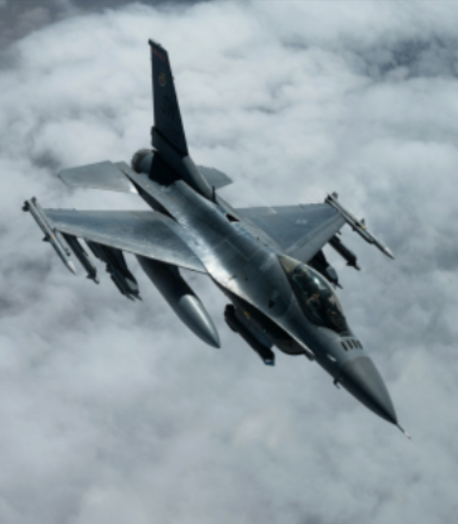
Рисунок 8 – Изображение с осажденными данными полученное с помощью перебора пикселей с конца
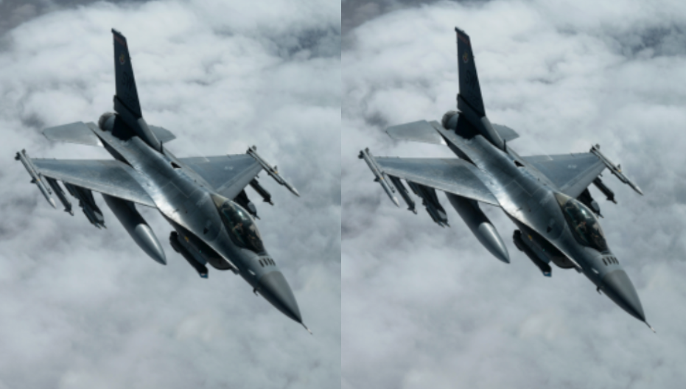
Рисунок 9 – Визуальный анализ контейнера и контейнера с осежденным сообщением

Вывод
В результате выполнения данной лабораторной работы было разработано приложение реализующее два метода стенографии. Первый метод – это изменение младших битов, а второй метод – это метод осаждения в младших разрядах яркости .

